Влияние фибрин мономера на гемостаз и фибринообразование на фоне введения стрептокиназы
Алтайский Государственный Медицинский Университет, г. Барнаул
Теряев Вячеслав Витальевич
Научный руководитель – Вдовин Вячеслав Михайлович

Актуальность: Проблема, связанная с поиском эффективных и безопасных
лекарственных средств, обладающих системным кровоостанавливающим действием, является актуальной по настоящее время. Ранее были получены экспериментальные данные, свидетельствующие о том, что фибрин-мономер (ФМ) в низкой дозе способен минимизировать посттравматическое кровотечение, не приводя при этом к активации свертывания крови в общей циркуляции.

Цель: Изучить системные гемостатические и гемостазиологические эффекты фибрин-мономера при его профилактическом внутривенном введении на фоне активации фибринолиза стрептокиназой.
Методика исследования:
Объект исследования: кролики самцы породы «Шиншилла» (3,0-4,5 кг) (n=67).
Введение препаратов: в краевую вену уха: ФМ в дозе 0,25 мг/кг, 2,5 мг/кг или плацебо.
Модель кровопотери: стандартная травма печени (S=1,5 см2, глубина 0,1 см).
Оценка кровопотери: объем кровопотери (% ОЦК), темп кровопотери (мг/с)
при помощи марлевых салфеток.

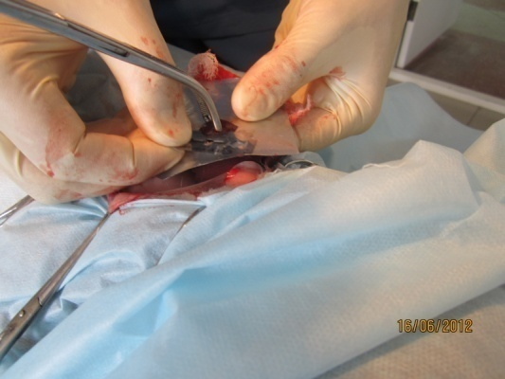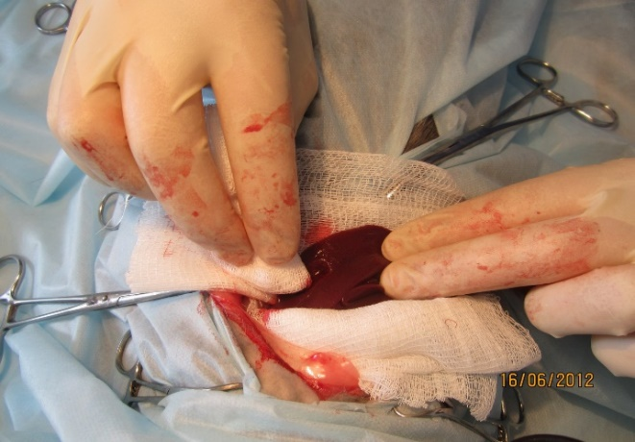

Исследования проводили в соответствии с Европейской конвенцией по охране позвоночных животных, используемых в эксперименте, и директивами 86/609/ЕЕС/
Одобрено ЛЭК АГМУ (протокол № 12 от 12.05.2012 г.)

В плацебо-контролируемом исследовании на кроликах-самцах проводили активацию фибринолиза путем внутривенного (в/в) введения стрептокиназы в дозе 150 000 МЕ/кг. ФМ вводили в/в в дозе 0,25 мг/кг за один час до травмы печени, транексамовую кислоту (ТК) в качестве препарата сравнения - в/в в дозе 15 мг/кг за 30минут до травмы. После нанесения дозированной травмы оценивали кровопотерю в % от объема циркулирующей крови и по темпу потери крови (мг/с). Учитывали данные исследования числа тромбоцитов в крови, активированного парциального тромбопластинового времени (АПТВ), тромбинового времени (ТВ), концентрации фибриногена и результаты ротационной тромбоэластометрии крови.

Результаты:
Применение ФМ и ТК на фоне активации фибринолиза стрептокиназой снижало объем кровопотери в 11,0 и 15,4 раза, соответственно, а ее темп в 3,8 раза, по сравнению с группой плацебо, получавшей тот же фибринолитик. Введение стрептокиназы во всех случаях сопровождалось уменьшением концентрации фибриногена на 23,0-30,0 % от исходного уровня, без изменения результатов АПТВ и ТВ. Гемостатические эффекты ФМ и ТК in vivo фиксировались на фоне сохранения плотностных свойств сгустка крови (по показателям угол α, MCF и A10 при тромбоэластометрии) несмотря на введение стрептокиназы, тогда как в группе с плацебо наблюдалось выраженное снижение данных параметров.
Макроскопическая картина кровотечения при дозированной травме печени
(через 70-75 мин после в/в введения растворов)

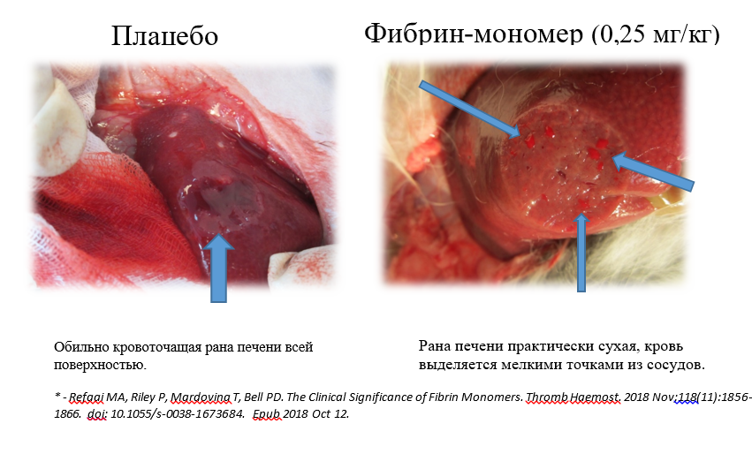

Заключение:
Системные гемостатические эффекты ФМ, взятого в дозе 0,25 мг/кг, при активации фибринолиза стрептокиназой, оказались близки к эффектам ТК, что дает основания для рассмотрения ФМ в качестве перспективного гемостатического препарата для минимизации кровотечений, связанных с тромболизисом.

Список литературы:
- В. М. Вдовин, А. П. Момот, Д. А. Орехов, В. О. Красюкова, И. И. Шахматов, Н. А. Лычёва, Д. А. Момот, В. Е. Чернусь, and В. В. Теряев. "Минимизация посттравматического кровотечения при тромболитической терапии путем системного введения фибрин-мономера в эксперименте" Патология кровообращения и кардиохирургия, vol. 24, no. 1, 2020, pp. 78-86. doi:10.21688/1681-3472-2020-1-78-86

